FONCTIONS AFFINES (Partie 2)

I. Fonction affine et droite associée

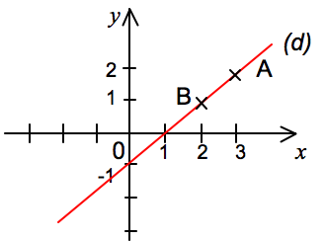
Vidéo https://youtu.be/KR8AgLUngeg

Exemple :
Soit (d) la représentation graphique de la fonction affine f(x) = x – 1
Alors les coordonnées (x ; y) d’un point M appartenant à la droite (d) vérifient y = x – 1
Les points A(3 ; 2), B(2 ; 1) et C($\frac{9}{2}$ ; 1) appartiennent-ils à la droite (d) ?
2 = 3 – 1 donc A $∈$ (d) 1 = 2 – 1 donc B $∈$ (d) 1 $\frac{9}{2}$ – 1 donc C $∉$ (d)

Soit une fonction affine f : x ax + b représentée dans un repère par une droite d.
Les coordonnées (x ; y) d’un point M appartenant à d vérifient y = ax + b.

II. Coefficient directeur et ordonnée à l’origine

Vidéo https://youtu.be/bgySp9gT8kA
Vidéo https://youtu.be/E0NTyDRqWfM
Vidéo https://youtu.be/tEiuCP_oekY
Vidéo https://youtu.be/q68CLk2CNik

1) Exemples
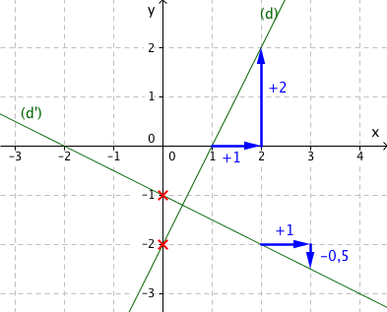

S’appelle le coefficient directeur
(si on avance de 1 : on monte de 2)

S’appelle l’ordonnée à l’origine (se lit sur l’axe des ordonnées : -2)
Pour (d) : Le coefficient directeur est 2
L’ordonnée à l’origine est -2
On retrouve ainsi de la fonction f représentée par la droite (d) : f(x) = 2x - 2

Pour (d’) : Le coefficient directeur est -0,5
L’ordonnée à l’origine est -1
On retrouve ainsi de la fonction g représentée par la droite (d’) : g(x) = -0,5x - 1

2) Définitions

La droite (d) représentant la fonction f définie par f(x) = ax + b a pour coefficient directeur a et pour ordonnée à l’origine b.

Remarques :
- Si le coefficient directeur est positif alors la droite « monte ». On dit que la fonction affine associée est croissante.
- Si le coefficient directeur est négatif alors la droite « descend ». On dit que la fonction affine associée est décroissante.

Exercices conseillés En devoir
p124 n°16 à 20  p125 n°24, 25  p128 n°52  p129 n°57, 58  p130 n°62  p131 n°67, 72 | p125 n°22, 23  p133 n°80
Myriade 3e - Bordas Éd.2016

Activité informatique
p134 Activité 1
Myriade 3e - Bordas Éd.2016

3) Accroissements

Propriété des accroissements :
Si A(x_{A} ; y_{A}) et B(x_{B} ; y_{B}) sont deux points de la droite (d) représentant la fonction f définie par f(x) = ax + b alors :
a = .

Conséquence :
f est une fonction affine de la forme f(x) = ax + b.
Si x₁ et x₂ sont deux nombres tels que x₁ ≠ x₂ , alors : .

Démonstration de la propriété :
p131 n°68
Myriade 3e - Bordas Éd.2016

Exemple :
On considère la fonction affine f telle que f(2) = 3 et f(5) = 4.
Le coefficient directeur de la droite représentative de f est égal à :

TP info : « Fonctions affines »
http://ymonka.free.fr/maths-et-tiques/telech/rep_fa.xls

III. Déterminer une fonction affine à partir de deux images

Méthode : Déterminer l’expression d’une fonction affine

Vidéo https://youtu.be/cXl6snfEJbg

Déterminer la fonction affine f vérifiant : f(2) = 4 et f(5) = 1

f est une fonction affine de la forme f($x$) = a$x$ + b
Déterminer f revient à trouver a et b.

On applique la propriété des accroissements pour trouver le coefficient directeur a :

a =

donc : f($x$) = -$x$ + b

Or, par exemple : f(5) = 1

Donc : 1 = - 5 + b
Soit : b = 1 + 5 = 6

D'où : f($x$) = -$x$ + 6

Exercices conseillés En devoir
p126 n°30 à 36  p127 n°39 à 43  p133 n°77, 78 | p126 n°29  p127 n°38, 44
Myriade 3e - Bordas Éd.2016

Hors du cadre de la classe, aucune reproduction, même partielle, autres que celles prévues à l'article L 122-5 du code de la propriété intellectuelle, ne peut être faite de ce site sans l'autorisation expresse de l'auteur.
www.maths-et-tiques.fr/index.php/mentions-legales

